2019届高三模拟考试试卷
政 治
2019.5
本试卷分第Ⅰ卷(选择题)和第Ⅱ卷(非选择题)两部分。满分120分，考试时间100分钟。
第Ⅰ卷(选择题 共66分)
一、 单项选择题：本大题共33小题，每小题2分，共66分。在每题给出的四个选项中，只有一个选项是最符合题意的。
1. 2019年2月19日，指导“三农”工作的中央“一号文件”正式发布，该文件是________。( )

A. 《中共中央国务院关于实施乡村振兴战略的若干意见》
B. 《中共中央国务院关于坚持农业农村优先发展做好“三农”工作的若干意见》
C. 《中共中央国务院关于加快发展现代农业进一步增强农村发展活力的若干意见》
D. 《中共中央国务院关于落实发展新理念加快农业现代化实现全面小康的若干意见》
2. 2019年3月18日，习近平总书记主持召开学校________教师座谈会，指出用新时代中国特色社会主义思想铸魂育人，贯彻党的教育方针，落实立德树人的根本任务。( )
A. 道德与法治课 B. 德育课 C. 思想政治理论课 D. 思想品德理论课
3. 2019年1月8日，2018年度国家科学技术奖励大会在北京隆重举行。2018年度国家最高科学技术奖获得者是________。( )
A. 刘永坦 钱七虎 B. 赵忠贤 屠呦呦
C. 王泽山 侯云德 D. 张存浩 程开甲
4. 2018年11月5日至10日，首届中国国际进口博览会在上海举行，其主题口号是________。( )
A. 新时代，共享世界 B. 新经济，共享未来
C. 新时代，共享未来 D. 新经济，全球共赢
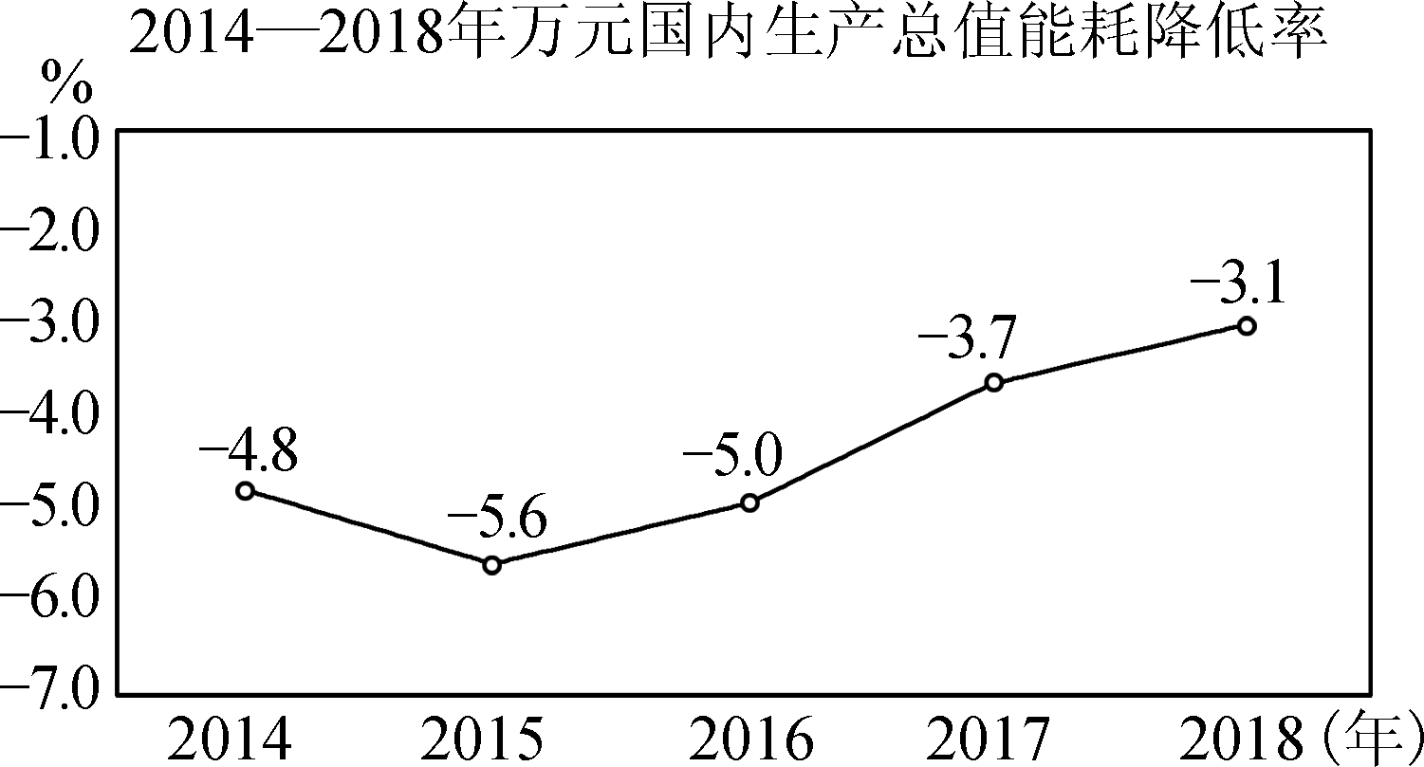
5. 万元国内生产总值能耗降低率＝(今年万元国内生产总值能耗－去年万元国内生产总值能耗)/去年万元国内生产总值能耗×100%。阅读右图，可以得出的结论是( )
①我国能源市场总体供不应求 ② 我国高质量发展取得新的成就 ③ 我国能源消耗总量逐年减少 ④我国需要大力贯彻新发展理念
A. ①② B. ①③
C. ②④ D. ③④
6. 全国企业信用大数据公共服务平台是在政府指导下，搜集分析企业财务、社会责任、价值理念等各方面数据，对企业信用进行综合评价的互联网平台。该平台开通上线有利于( )
A. 强化政府对企业的监管，提升企业的竞争力
B. 建立以法律为支撑、道德为保障的信用制度
C. 大幅降低企业经营成本，提高商品的价值量
D. 规范企业信用行为，推动社会信用体系建设
7. 自2019年1月1日起，我国再次调整企业和机关事业单位退休人员基本养老金水平，月人均基本养老金提高5%左右。以下对该举措认识正确的是( )
A. 政府强化行政手段，让人民共享发展的成果
B. 政府履行再分配的调节职能，促进社会公平
C. 国家调节初次收入分配，缩小居民收入差距
D. 我国健全生产要素参与分配，增加居民收入
8. 凡勃伦效应是指消费者对一种商品需求的程度因其标价较高而增加，它反映了人们进行挥霍性消费的心理愿望。随着社会经济的发展，人们逐步由追求数量和质量过渡到追求品位格调。这说明( )
①收入是消费的基础和前提 ② 消费行为受消费心理影响 ③ 消费对生产具有导向作用 ④ 商品的需求程度影响价格
A. ①② B. ①③ C. ②④ D. ③④
9. 2018年12月，中央经济工作会议强调：“深化供给侧结构性改革要在巩固、增强、提升、畅通上下功夫，保证经济总体平稳、稳中有进的发展态势。”下列路径符合这一要求的是( )
A. 发展住房租赁市场→提高住房贷款利率→满足居民住房需求
B. 化解产能过剩→压缩低水平重复建设→促进经济高质量发展
C. 降低增值税起征点→减轻企业税收压力→增强企业研发能力
D. 加大财政支持力度→缩小居民收入差距→提高总体消费水平
10. 2019年，江苏准备新改建农村公路4 500公里，“农村公路＋”成为发展新模式。不少地方将结合农村特点组合开发，建成一批旅游路和产业路。这一新模式的出现 ( )
①表明共享是引领发展第一动力 ② 将提高农业农村的综合经济效益 ③ 有利于促进城乡区域协调发展 ④ 能健全城乡融合发展的政策体系
A. ①② B. ①④ C. ②③ D. ③④
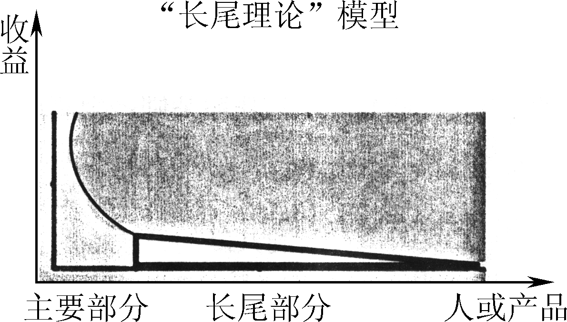
11. 过去在销售产品时，厂商关注的是少数“VIP客户”，无暇顾及在人数上居于大多数的普通消费者。而在网络时代，关注成本大大降低，关注“尾部”产生的总体效益甚至会超过“头部”。“长尾理论”启示企业应( )
A. 关注大众消费需求，扩大生产经营规模
B. 增强自主创新能力，形成新的竞争优势
C. 制定正确的经营战略，生产适销对路产品
D. 加大产品创新力度，满足优质客户需求
12. 四川凉山30名扑火队员英勇牺牲的消息传开后，举国悲痛，世人哀恸。然而，个别网民却在网上公开诋毁、侮辱救火英雄，警方依法将其刑事拘留。这说明( )
A. 公民的权利与义务是完全对等的 B. 国家支持和保障公民参与政治生活
C. 公平是社会主义法律的基本属性 D. 宪法和法律是公民根本的行为准则
13. 《中国共产党农村基层组织工作条例》强调：“必须坚持党的农村基层组织领导地位不动摇，党的农村基层组织应加强对各类组织的统一领导，打造充满活力、和谐有序的乡村，形成共建共治共享的乡村治理格局。”由此可见，该条例实施有利于( )
A. 加强党对农村工作全面领导，完善基层政权组织
B. 巩固党在农村执政基础，促进农村经济社会发展
C. 建设中国特色社会主义法治体系，全面依法治国
D. 切实履行党的经济建设职能，推进乡村振兴战略
14. 为进一步推进数字经济健康发展，加快推动互联网、大数据、人工智能和实体经济深度融合，国家发展改革委公开征集我国数字经济发展中的问题和建议。材料表明( )
A. 公民享有对决策的知情权是公民基本的民主权利
B. 拓宽民意反映渠道，是决策机关科学决策的前提
C. 政府问计于民是公民参与民主决策的前提和基础
D. 公民可通过重大事项社会公示制度参与民主决策
15. 近年来，受中共中央委托，各民主党派中央分赴中西部省区，深入了解脱贫攻坚工作实际，就存在的困难和问题提出了一系列监督性意见建议。由此可见( )
A. 人民政协的民主监督职能得到进一步发挥 B. 人民政协是发扬社会主义民主的重要形式
C. 各民主党派接受党的政治领导和组织领导 D. 各民主党派积极致力于中华民族伟大复兴
16. 今年是西藏民主改革60周年。60年来，在党的正确领导下，在全国人民的无私援助下，西藏各族干部群众团结奋斗、艰苦创业，一个经济繁荣、生态良好、民族团结、宗教和睦、人民幸福的新西藏展现在世人面前。西藏的繁荣发展主要说明( )
①党的领导是中国特色社会主义制度最大优势 ② 民族区域自治有利于维护国家的统一和安全
③民族团结是实现各民族共同发展的重要保证 ④ 各民族共同繁荣是促进民族之间团结的前提
A. ①② B. ①③ C. ②④ D. ③④
17. 意大利著名作家莫拉维亚写道：“友谊不是偶然的选择，而是志同道合的结果。”习近平主席近期对意大利进行了国事访问，为中意关系发展规划新蓝图，为务实合作带来新机遇，为传统友好注入新活力。这说明( )
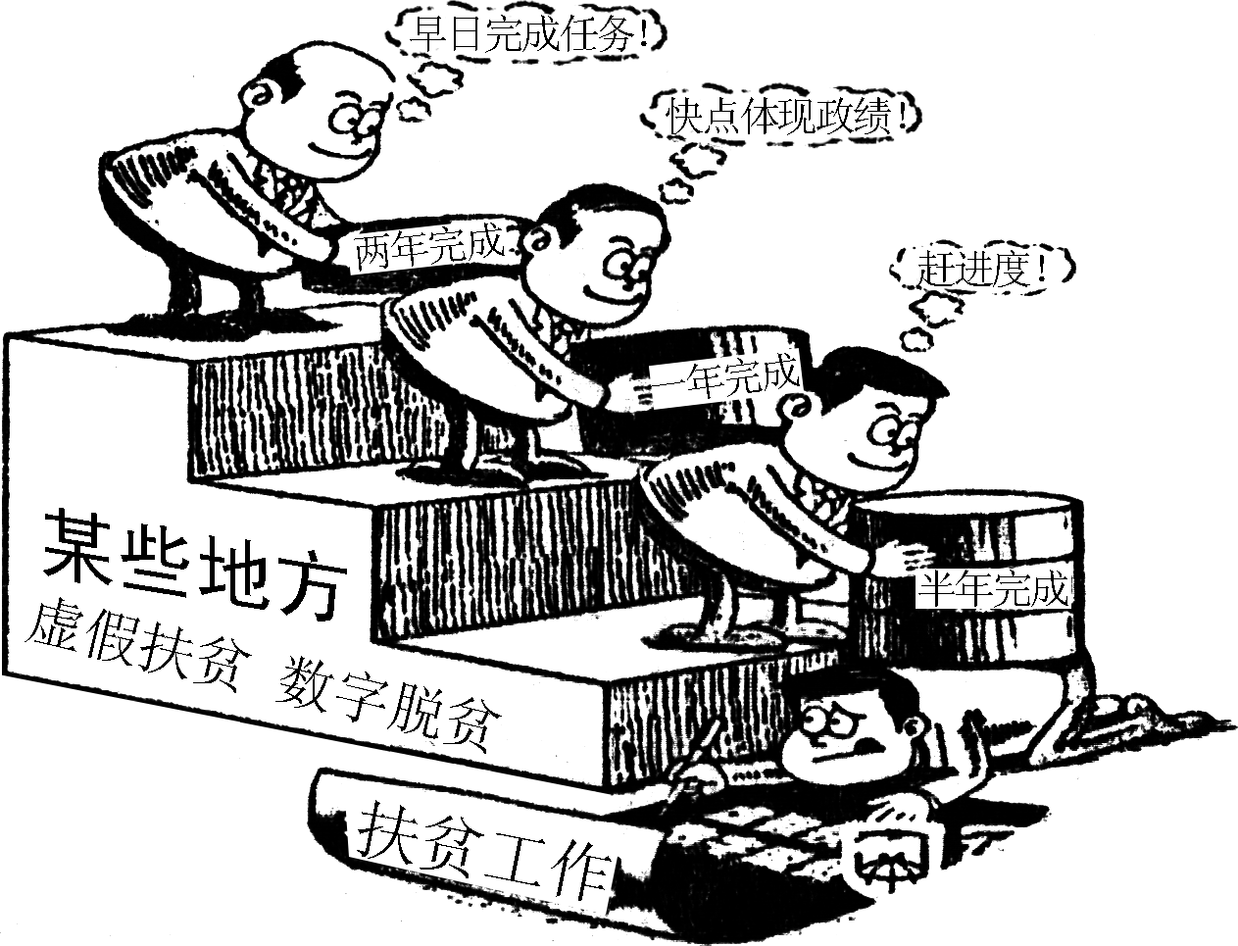
A. 共同利益是合作的基础，中意两国根本利益是一致的
B. 我国坚定地维护自己的国家利益，坚持国家利益至上
C. 中意共同致力于构建人类命运共同体，结成政治联盟
D. 我国奉行互利共赢的开放战略，积极发展两国间关系
18. 右边漫画《如此“扶贫”》意在要求政府( )
A. 崇尚求真务实，践行为民宗旨
B. 坚持依法行政，自觉接受监督
C. 切实为民办事，提高行政效率
D. 广泛集中民智，坚持民主决策
19. 2018年11月28日，我国申报的“藏医药浴法——中国藏族有关生命健康和疾病防治的知识与实践”，被列入联合国教科文组织人类非物质文化遗产代表作名录。“藏医药浴法”申遗成功( )
①能够促进不同民族文化的交流借鉴趋同 ② 可以增强各国人民对中华文化的认同感 ③ 有利于增强人们保护文化遗产的自觉性 ④ 对于展现世界文化多样性具有独特作用
A. ①② B. ①③ C. ②④ D. ③④
20. 今年春节期间，“欢乐春节”上海戏剧学院艺术团在英国四地巡演，为英国观众带来了中国古典舞、民族舞、京剧、昆曲、手偶等形式多样的表演，送上了中国新年的问候，受到热烈欢迎。这反映了( )
A. 文化既是民族的又是世界的 B. 中华文化已成为世界主流文化
C. 民族节日是文化成就的标志 D. 中华文化求同存异、兼收并蓄
21. 为庆祝新中国成立70周年，盐城各中小学积极开展读一本好书、看一部革命电影、歌唱一首红色歌曲等丰富多彩的“红色教育”活动。开展这些活动( )
① 有利于继承优秀传统文化，推动社会主义精神文明建设 ② 旨在提升中学生的科学文化修养，培养健全向上的人格 ③ 有利于践行社会主义核心价值观，筑牢理想信念的基础 ④ 可保证党牢牢掌握意识形态工作领导权，增强文化自信
A. ①③ B. ②③ C. ①④ D. ③④
22. 全国宣传思想工作会议指出：“要激发全民族文化创新创造活力，发展中国特色社会主义文化。”这是因为中国特色社会主义文化是( )
①建设社会主义文化强国的重要保证 ② 马克思主义中国化最新成果 ③ 激励各族人民奋勇前进的精神力量 ④ 新时代中国精神的集中体现
A. ①③ B. ②③ C. ②④ D. ①④
23. 一位传播学者曾说：“媒介即讯息。”我国积极推动媒体融合向纵深发展，从相加迈向相融，一个“万物皆媒”的全媒体时代渐行渐近。媒体融合发展( )
A. 使大众传媒成为文化传播的主要手段 B. 实现了文化传播途径的根本性变革
C. 使新媒体具有强大传播力和引导力 D. 丰富和发展了传统文化的时代内涵
24. 在北京航天飞行控制中心专家的调度和控制下，“嫦娥四号”探测器经过约38万公里、26天的飞行，成功着陆在月球背面预选着陆区，开启了人类月球探测新篇章。由此可见( )
①意识活动具有直接现实性 ② 意识能够改造主观世界 ③ 实践活动具有主观能动性 ④ 思维和存在具有同一性
A. ①② B. ②③ C. ②④ D. ③④
25. 自2019年1月1日起，新修改的《中华人民共和国个人所得税法》全面施行。为了让广大纳税人享受到更多的改革红利，税法首次增加了子女教育、继续教育、大病医疗、住房贷款利息、住房租金、赡养老人等6项专项附加扣除。我国修改个人所得税法是基于( )
①人民群众是社会变革的主导力量 ② 上层建筑一定要适合经济基础状况 ③ 社会存在变化决定社会意识变化 ④ 生产关系变革促进生产力的发展
A. ①③ B. ②③ C. ②④ D. ③④
26. 在改革开放的新征程上，不管乱云飞渡、风吹浪打，我们都要以坚如磐石的信心、只争朝夕的劲头、坚忍不拔的毅力，一步一个脚印把前无古人的伟大事业推向前进。该观点体现的辩证法道理是( )
A. 实践是联系主观和客观的桥梁 B. 矛盾同一性和斗争性是统一的
C. 联系是事物发展的源泉和动力 D. 事物发展是量变与质变的统一
27. 某地将淘汰的绿皮火车进行改造，建成占地2万平方米的双创火车小镇，打造集文创、商业为一体的青年创业创意社区，吸引了大批游客参观体验。该地发展告诉我们( )
A. 自在事物的联系是人类社会实践活动的产物 B. 人们可以根据事物固有联系建立新的联系
C. 发挥主观能动性是办事情取得成功的关键 D. 创新可以推动生产关系和社会制度的变革
28. “心晴的时候，雨也是晴；心雨的时候，晴也是雨。”这是汪国真散文集经典名句。下列选项与这句话蕴含的哲理相一致的是( )
A. 春风得意马蹄疾，一日看尽长安花 B. 天若有情天亦老，人间正道是沧桑
C. 试玉要烧三日满，辨才须待七年期 D. 自古逢秋悲寂寥，我言秋日胜春朝
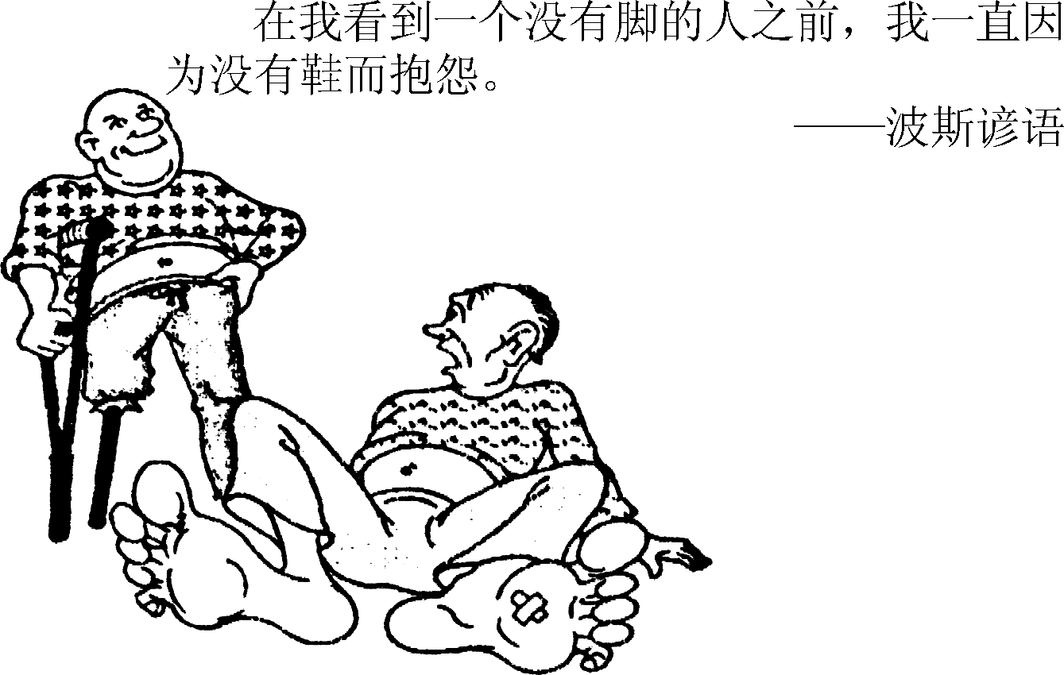
29. 右边漫画中主人公的感慨给我们的哲学启示是( )
A. 一切以时间、地点和条件为转移
B. 坚持理论与实践具体历史的统一
C. 坚持用一分为二的观点看待问题
D. 要看到整体和部分是辩证统一的
30. 人工智能是引领新一轮科技革命和产业变革的战略性技术，同时也应看到，人工智能技术的应用具有不确定性，会给人类社会带来法律关系、道德伦理、社会治理等方面的新挑战。材料体现的哲理主要是( )
A. 集中力量解决主要矛盾 B. 坚持用发展的观点看待问题
C. 着重把握矛盾主要方面 D. 同一矛盾两个方面有特殊性
31. 2019年1月，习近平总书记在京津冀考察调研时指出：“京津冀如同一朵花上的花瓣，瓣瓣不同，却瓣瓣同心。”这一论断蕴含的哲理是( )
A. 矛盾的普遍性和特殊性是统一的 B. 关键部分功能状态对整体起决定作用
C. 辩证的否定是联系和发展的环节 D. 要运用系统优化的方法认识事物
32. 据报道，基因编辑食品将在今年夏天走上日本人的餐桌。日本科学家认为，“与转基因食品不同，基因编辑食品只是通过基因编辑手段编辑物种本身的基因，不转入其他物种的基因，因此安全性比较高”。这主要说明( )
A. 价值观对人们改造世界具有导向作用 B. 人们的价值判断是价值选择的基础
C. 价值判断和价值选择产生于社会实践 D. 价值判断价值选择具有社会历史性
33. 以郭朝明、贺发林等6位村民为代表的甘肃省古浪县八步沙林场“六老汉”三代人，38年如一日，矢志不渝推进治沙造林事业，生动书写了从“沙逼人退”到“人进沙退”的绿色篇章，为生态环境治理作出了重要贡献，被中宣部授予“时代楷模”称号。由此可见( )
①社会提供的条件是实现人生价值的前提 ② 要在劳动和奉献中创造价值 ③ 人既是价值的创造者也是价值的享受者 ④ 人可以利用和改变客观规律
A. ①② B. ①③ C. ②③ D. ②④
第Ⅱ卷(非选择题 共54分)
二、 简析题：本大题共3小题，每小题12分，共36分。其中第34题、第35题为必答题，第36题为选做题。请运用所学知识对所提问题进行简明扼要的分析和说明。
34. 材料 “快闪行动”源于美国，简称快闪，是指较多人相聚同一个地方做统一的舞蹈或者其他指定行动的短暂行为艺术，近年来在我国广为流行。为庆祝新中国成立70周年，全国各地广泛开展“礼赞新中国，奋进新时代”主题系列活动，广大民众积极参与，其中以快闪方式再次唱响《我和我的祖国》成为传遍全国的亮丽风景。北京将《我和我的祖国》高亢激昂的传统版本变为温暖人心的纯交响乐版本；深圳进行整合编曲，使《我的中国心》遇上了《我和我的祖国》；成都将川剧与rap融合其中，让《我和我的祖国》唱出成都人的幸福味儿……
阅读材料，回答下列问题。
(1) 从唯物史观的角度，说明新时代再次唱响《我和我的祖国》的社会价值。 (6分)

(2) 运用《文化生活》的有关知识，说明快闪活动广为流行对我国文化建设的启示。 (6分)

35. 材料一
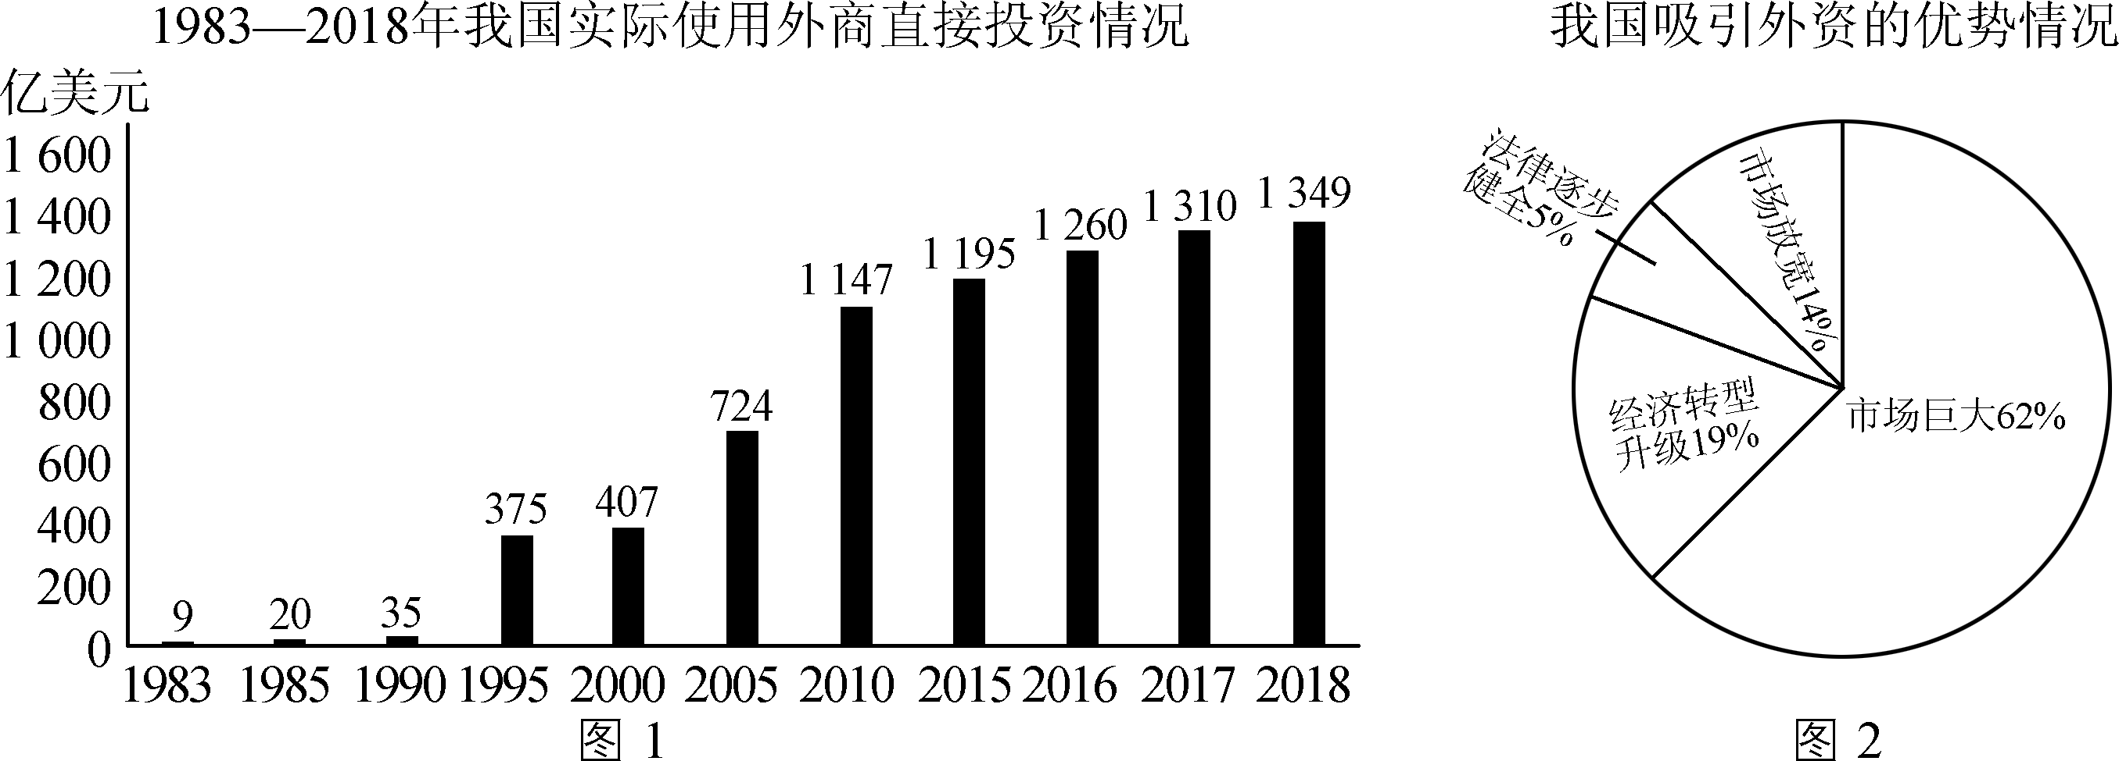
材料二 “负面清单”是指政府规定哪些经济领域不开放的清单，除了清单上的禁区，其他行业、领域和经济活动都许可，是一种国际通行的外商投资管理办法。2018年12月，国家发展改革委和商务厅发布了《市场准入“负面清单”(2018年版)》，标志着我国市场准入负面清单制度进入了全面实施的新阶段，在“负面清单”以外的行业、领域，各类市场主体皆可依法平等进入。2019年3月15日，十三届全国人大二次会议通过的《中华人民共和国外商投资法》明确对外商投资实行“负面清单”管理制度，对“负面清单”之外的外商投资，给予国民待遇。
结合材料，运用《经济生活》知识，回答下列问题。
(1) 简要概括图1蕴含的信息。并针对图2反映的问题提出解决对策。(6分)

(2) 简述我国全面实施市场准入“负面清单”制度的意义。(6分)

36. 【选做题】本题包括A、B两小题，请选定其中一小题作答。若多做，则按A小题评分。
A. 【经济学常识】
材料 “我们讲着春天的故事，改革开放富起来”——言简意赅的歌词，道出了改革开放战略抉择对当代中国发展进步产生的深远影响，表达了全国人民坚持和深化改革开放的共同信念。在正确对待改革问题上，邓小平指出：“改革开放迈不开步子，不敢闯，说来说去就是怕资本主义的东西多了，走了资本主义道路，要害是姓‘资’姓‘社’的问题。判断的标准，应该主要看是否有利于发展社会主义生产力，是否有利于增强社会主义国家的综合国力，是否有利于提高人民的生活术平。”今天再次思考邓小平“发展才是硬道理”的精辟论断，令人愈加体会到深化改革开放对于实现中华民族伟大复兴的重大意义。
阅读材料，回答下列问题。
(1) 简述邓小平关于市场经济理论的重要意义。(6分)

(2) “南方谈话”后，我国为什么还要进一步完善社会主义市场经济体制。(6分)
B. 【国家和国际组织常识】
材料 2018年7月16日，第二十次中国欧盟领导人会晤在北京举行，习近平主席会见欧洲理事会主席图斯克和欧盟委员会主席容克时指出：“中欧作为当今世界两大市场、两大文明，要坚定不移推动中欧关系行稳致远，坚持平等相待、合作共赢，为国际社会注入更多稳定性和正能量。”
法国是联合国安理会常任理事国和欧盟重要大国，是最早同中国建立战略伙伴关系和开展战略对话的国家，中法友谊源远流长。2019年3月25日，习近平主席应邀对法国进行国事访问，中法领导人表示将传承历史，开创未来，共同为建设一个持久和平、普遍安全、共同繁荣、开放包容的世界作出更多贡献。
阅读材料，回答下列问题。
(1) 试分析中欧关系行稳致远、深化合作的可能性。 (6分)

(2) 今年是中法建交55周年。试分别阐述法国政体的特点和我国政体的优势。 (6分)

三、 探究题：本题18分。结合背景材料进行探究，能够发现问题、提出问题，并综合运用有关知识分析问题、解决问题，创造性地提出解决问题的方案、策略等。
37. 材料 湾区经济作为重要的滨海经济形态，是当今国际经济版图的突出亮点。开放的经济结构、高效的资源配置能力、强大的集聚外溢功能和发达的国际交往网络，使湾区经济成为带动全球经济发展的重要增长极和引领技术变革的领头羊。粤港澳大湾区包括香港特别行政区、澳门特别行政区和珠三角九市，是我国开放程度最高、经济活力最强的区域之一，在国家发展大局中具有重要战略地位。2019年2月18日，中共中央、国务院共同发布《粤港澳大湾区发展规划纲要》。对标“金融湾区”的纽约湾区、“科技湾区”的旧金山湾区和“产业湾区”的东京湾区，《规划》将粤港澳大湾区定位为“充满活力的世界级城市群、具有全球影响力的国际科技创新中心、‘一带一路’建设的重要支撑、内地与港澳深度合作示范区、宜居宜业宜游的优质生活圈”的综合湾区。
建设大湾区并非易事，有机遇也有挑战。根据规划，国家将整合粤港澳三地区位、经贸、科技、制造等优势，形成更大合力，在更深入的合作中解决跨地域跨制度、供求失衡、发展差距较大、协同性不够等难题，到2035年将大湾区打造成世界级城市群和国际一流湾区。
结合材料，探究下列问题。
(1) 运用《经济生活》的有关知识，说明推进粤港澳大湾区建设的重要意义。(6分)

(2) 有人说：“跨地区跨制度等诸多难题，增加了将粤港澳大湾区打造成国际一流湾区的难度。”请从唯物辩证法角度对此观点加以评析。(6分)

(3) 粤港澳大湾区建设急需尖高端人才。请综合运用《政治生活》和《文化生活》的有关知识，为解决这一问题出谋划策。(6分)

2019届高三模拟考试试卷(盐城)
政治参考答案及评分标准

1. B 2. C 3. A 4. C 5. C 6. D 7. B 8. A 9. B 10. C 11. C 12. D 13. B 14. B 15. D
16. B 17. D 18. A 19. D 20. A 21. A 22. A 23. C 24. D 25. B 26. D 27. B 28. A 29. C 30. C 31. D 32. B 33. C
34. (1) ① 价值观具有导向作用，新时代唱响《我和我的祖国》有利于人们树立正确的价值观。(2分)② 作出正确的价值判断和价值选择，必须遵循社会发展的客观规律，站在最广大人民的立场上，唱响《我和我的祖国》有利于激发爱国热情，提高民族自豪感和国家认同感。(2分)③ 人的价值就在于创造价值，在于对社会的责任和贡献。唱响《我和我的祖国》有利于人们树立远大理想，在个人与社会的统一中实现人生价值。(2分)
(2) ① 快闪活动源于美国，后在我国广泛流行，启示我们加强文化建设要尊重文化多样性，面向世界，博采众长。② 对快闪进行改编融合，启示我们在社会实践中坚持文化创新。③ 《我和我的祖国》快闪传遍全国，激发了人们爱国热情，启示我们要培育和践行社会主义核心价值观，弘扬以爱国主义为核心的民族精神。④ 广大民众积极参与快闪，启示我们要满足人民群众多样化的文化需求，发展群众喜闻乐见的大众文化。(每点2分，答出三点得6分)
35. (1) 图1反映1983年以来，我国实际利用外商直接投资总额逐年增长，近几年增加较快，规模较大。(2分)图2说明我国吸引外资的优势主要在于广阔的市场，在经济转型、法律健全、市场准入等方面显得不足。我们要贯彻新发展理念，转变经济发展方式，健全相关法律制度，进一步深化改革开放。(4分，回答对策即可，如只回答存在的问题得1分)
(2) ① 全面实施市场准入负面清单制度有利于发挥市场在资源配置中的决定性作用，完善社会主义市场经济体制。(2分)② 有利于各类市场主体平等参与市场竞争，发挥外资经济等非公有制经济的重要作用。(2分)③ 有利于进一步吸引外商直接投资，扩大对外开放，发展更高层次的开放型经济。(2分)
36. A. (1) 邓小平社会主义市场经济理论的创立，明确指出了计划和市场都是经济手段，丰富和发展了马克思主义政治经济学说，消除了把计划经济和市场经济看作社会基本制度范畴的思想束缚，为我国经济体制改革目标模式奠定了理论基础，促进了我国社会主义现代化建设事业的蓬勃发展。(若回答出邓小平社会主义市场经济理论的内容，可酌情给分)
(2) 完善社会主义市场经济体制，是进一步解放和发展生产力，充分发挥社会主义制度优越性的需要，也是社会主义市场经济体制自然发展的内在要求。完善社会主义市场经济体制，有利于我国实现科学全面发展，不断提高开放型经济水平，增强防范经济风险能力。
B. (1) ① 中欧双方已建立全面战略伙伴关系，双方在国际事务、科技文化等各个领域有着广泛的合作与交流，双方重视各自在地区和国际事务中的作用和影响。(2分)② 在单边主义和保护主义抬头，逆全球化暗流涌动的国际形势下，中欧都主张国际关系民主化，倡导多边主义，主张消除贫困、保护环境、实现可持续发展。(2分)③ 中欧各具经济优势，互补性强，已形成多领域的对话合作格局。(2分)因此中欧关系能够行稳致远、深化合作。
(2) 法国政体的特点：① 实行半总统制，兼有总统制和议会制两个政体的特点。(1分)② 实行行政双头制，总统和总理都有行政权。(1分)③ 实行多党制。(1分)
我国政体的优势：① 我国政体是人民代表大会制度，实行民主集中制原则，这是人民代表大会制度区别于任何资本主义国家政治制度的鲜明特点。(2分)② 人民代表大会制度具有巨大的优越性：保障了人民当家作主，动员了全体人民以国家主人翁的姿态投身于社会主义建设，保证了国家机关协调高效运转，维护了国家统一和民族团结。(4分，答出两点即可)
37. (1)① 有利于贯彻落实新发展理念，建设现代化经济体系，加快培育发展新动能、实现创新驱动发展，增强我国经济创新力和竞争力。(2分)② 有利于进一步推进“一带一路”建设，深化改革、扩大开放。(2分)③ 有利于密切内地与港澳交流合作，促进三地跨越发展，保持港澳长期繁荣稳定。(2分)
(2) 题中观点是片面的。① 事物发展是前进性与曲折性的统一，我们既要对未来充满信心，又要不断克服前进道路上的困难。建设粤港澳大湾区确实存在跨地区跨制度等诸多难题，但我们坚信在党的坚强领导下，能够解决这些难题。(2分)② 矛盾具有同一性，矛盾双方在一定条件下可以相互转化。建设大湾区并非易事，有机遇也有挑战。国家可以整合粤港澳三地资源，发挥集群优势，在更深入合作中解决跨地域跨制度等难题，向着国际一流湾区的目标不断迈进。(2分)③ 矛盾具有普遍性，要承认矛盾，分析矛盾，勇于揭露矛盾，寻找正确的方法解决矛盾。粤港澳大湾区是一项前无古人的崭新事业，虽存在诸多难题，我们将正视难题并寻找正确的方法解决难题，将粤港澳大湾区建设成国际一流湾区。(2分)(如从联系观等角度作答，言之有理，可酌情给分)
(3) ① 中国共产党是最高政治领导力量，必须坚持党对一切工作的领导。党要总揽全局、协调各方，为大湾区打造教育和人才高地提供政治保证。② 人民代表大会要正确行使立法权，制定和完善关于尖高端人才培养或引进的法律法规。③ 政府要坚持依法行政、科学民主依法决策，切实履行经济、文化建设等职能，努力培养尖高端人才。④ 加强中外文化交流，引进尖高端人才，为大湾区建设服务。⑤ 大力发展教育事业，打造学术高地和文化高地，培养大湾区建设急需的各种高素质人才。(每点2分，答出其中三点，并兼顾政治、文化、生活作答可得6分。如从其他角度作答言之有理，可酌情给分)

